Демоверсия 10 класс (типовые задания)
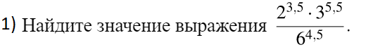
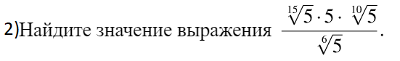
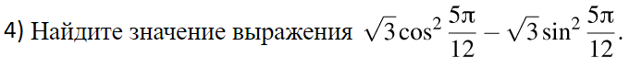
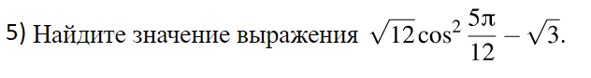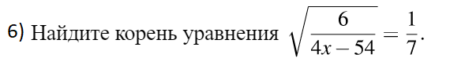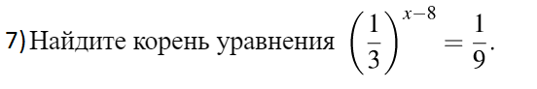
10) Найдите боковое ребро правильной четырехугольной призмы, если сторона ее основания равна 20, а площадь поверхности равна 1760.
11) В правильной треугольной пирамиде SABC точка K − середина ребра BC, S − вершина. Известно, что SK = 4, а площадь боковой поверхности пирамиды равна 54. Найдите длину ребра AC.
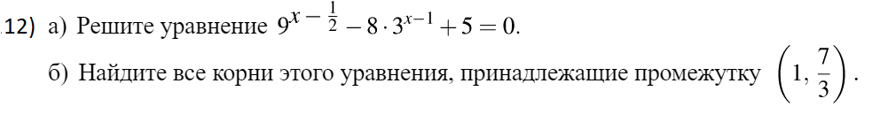
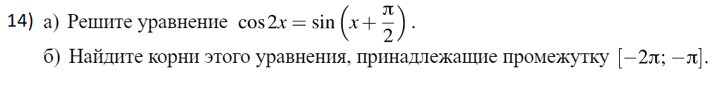
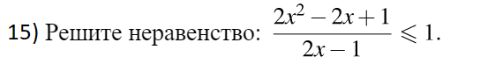
16) В основании правильной треугольной призмы ABCA₁B₁C₁ лежит треугольник со стороной 6. Высота призмы равна 4. Точка N — середина ребра A₁C₁.
а) Постройте сечение призмы плоскостью BAN.
б) Найдите периметр этого сечения.

